## 玉狗梁村特色产业现状：

玉狗梁村在第一产业大力发展藜麦种植业，2018年种植150余亩，人均增收3000元，产销模式为订单农业与线上销售，订单不断扩大，吸引来了不少投资者。产业融合方面将瑜伽和藜麦结合起来，利用瑜伽热度当老人做瑜伽代言人。第二产业方面，估计有一定的初级加工的能力，但不十分发达。不过随着玉狗梁当地名气日渐增大，经济发展前景越来越好，不少年轻人回到村子中，今年引进深加工。第三产业方面，目前县委县政府打算把玉狗梁打造成为全国瑜伽基地，大力发展旅游康养产业。意外收获：瑜伽对扶志的积极作用。参考网址：[国家乡村振兴局 视频类 【三等奖】瑜伽练就脱贫梦 (cpad.gov.cn)](http://www.cpad.gov.cn/art/2020/10/19/art_3847_184520.html)

不可否认电商在藜麦销售中作用巨大[[经济信息联播]2018中国电商扶贫行动 电商扶贫走进张北 网络直播大幅提升藜麦销量_CCTV节目官网-CCTV-2_央视网(cctv.com)](https://tv.cctv.com/2018/11/03/VIDE3gsZ6RomHM4q2xOb0KHd181103.shtml?spm=C52448022284.PW2xuDfTTEjh.0.0) 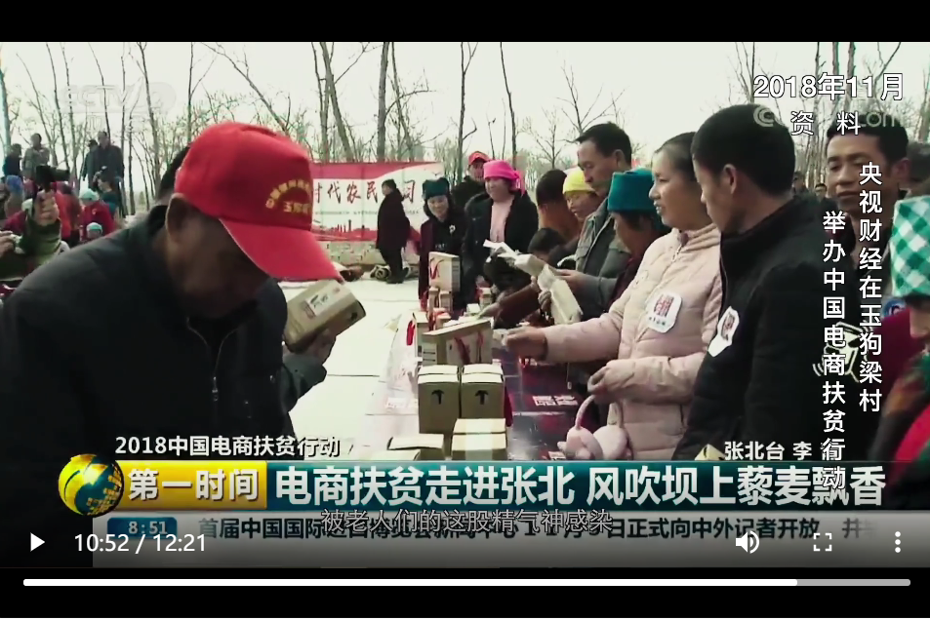

计划今年引进藜麦深加工产业链，增加附加值。今年秋天藜麦将加个成为茶饮和代餐销往各地。年轻人也回到了村中。计划带领村民们掘土种树，让村容村貌修整一新。卢文震已经邀请了运营民宿的公司，到村里考察投资环境。[中国第一瑜伽村 直播、健康餐成农民的“致富经” (baidu.com)](https://baijiahao.baidu.com/s?id=1699522965438102232&wfr=spider&for=pc)